 | Официальное периодическое печатное издание  органов местного самоуправления  Новоживотинновского сельского поселения  Рамонского муниципального района Воронежской области  «НОВОЖИВОТИННОВСКИЙ МУНИЦИПАЛЬНЫЙ ВЕСТНИК» | 15 ноября  2024 года  № 21
ГЛАВА НОВОЖИВОТИННОВСКОГО СЕЛЬСКОГО ПОСЕЛЕНИЯ РАМОНСКОГО МУНИЦИПАЛЬНОГО РАЙОНА ВОРОНЕЖСКОЙ ОБЛАСТИ

П О С Т А Н О В Л Е Н И Е
от 14.11.2024 № 86
с. Новоживотинное

О назначении публичных слушаний по проекту постановления администрации Рамонского муниципального района Воронежской области «О предоставлении разрешения на условно разрешенный вид использования земельного участка или объекта капитального строительства «Ведение огородничества (код ВРИ 13.1)» в отношении земельного участка с кадастровым номером 36:25:3800002:461, площадью 1000 кв.м, расположенного по адресу: Российская Федерация, Воронежская область, Рамонский муниципальный район, Новоживотинновское сельское поселение, д. Моховатка, ул. Лесная, з/у 53Д, в территориальной зоне «Зона застройки индивидуальными жилыми домами д. Моховатка-Ж1/3»

В соответствии с Федеральным законом от 06.10.2003 № 131-ФЗ «Об общих принципах организации местного самоуправления в Российской Федерации», Градостроительным кодексом Российской Федерации, Уставом Новоживотинновского сельского поселения Рамонского муниципального района Воронежской области, решением Совета народных депутатов
Учредители и издатели: Совет народных депутатов Новоживотинновского сельского поселения Рамонского муниципального района Воронежской области и администрация Новоживотинновского сельского поселения Рамонского муниципального района Воронежской области
Главный редактор Суворин А.Н.
Адрес редакционного совета: 396034, Воронежская область, Рамонский район, с. Новоживотинное, ул. Мира, д. 23А.
Тел. 8 (47340) 31265
Адрес места издания: 396034, Воронежская область, Рамонский район, с. Новоживотинное, ул. Мира, д. 23А.
тираж 10 экз.
БЕСПЛАТНО
Новоживотинновского сельского поселения Рамонского муниципального района Воронежской области от 09.06.2022 № 87 Об утверждении Положения о публичных слушаниях в Новоживотинновском сельском поселении Рамонского муниципального района Воронежской области» (далее - Положение) п о с т а н о в л я ю:
1. Назначить публичные слушания по проекту постановления администрации Рамонского муниципального района Воронежской области «О предоставлении разрешения на условно разрешенный вид использования земельного участка или объекта капитального строительства «Ведение огородничества (код ВРИ 13.1)» в отношении земельного участка с кадастровым номером 36:25:3800002:461, площадью 1000 кв.м, расположенного по адресу: Российская Федерация, Воронежская область, Рамонский муниципальный район, Новоживотинновское сельское поселение, д. Моховатка, ул. Лесная, з/у 53Д, в территориальной зоне «Зона застройки индивидуальными жилыми домами д. Моховатка-Ж1/3» на 05.12.2024 на 14-30 ч в здании администрации Новоживотинновского сельского поселения Рамонского муниципального района Воронежской области по адресу: Воронежская область, Рамонский район, с. Новоживотинное, ул. Мира, 23А.
2.Утвердить состав комиссии по подготовке и проведению публичных слушаний в составе:
Председатель комиссии Суворин Александр Николаевич – глава Новоживотинновского сельского поселения
Секретарь: Висторобская Анна Вячеславовна – главный специалист Новоживотинновского сельского поселения
Члены комиссии:
Агаркова Наталья Викторовна – зам. главы администрации Новоживотинновского поселения
Огурцова Мария Федоровна – депутат Совета народных депутатов Новоживотинновского сельского поселения.
Еременко Татьяна Николаевна - депутат Совета народных депутатов Новоживотинновского сельского поселения.
Полозова Марина Юрьевна – главный специалист Новоживотинновского сельского поселения.
Вопросы, замечания и предложения по организации и проведению публичных слушаний принимаются секретарем комиссии до 04.12.2024
по адресу: Воронежская область, Рамонский район, с. Новоживотинное, ул. Мира, 23А, тел 8(47340)3-12-65
3. С материалами проекта можно ознакомиться в администрации Новоживотинновского сельского поселения Рамонского муниципального района Воронежской области по адресу: 396034, Воронежская область, Рамонский район, с. Новоживотинное, ул. Мира, 23А.
4. Администрации Новоживотинновского сельского поселения Рамонского муниципального района Воронежской области обеспечить проведение публичных слушаний и организовать учет предложений и замечаний, касающихся материалов, в соответствии с утвержденным Положением.
5. Опубликовать настоящее постановление в периодическом печатном издании органов местного самоуправления Новоживотинновского сельского поселения Рамонского муниципального района «Новоживотинновский муниципальный вестник»
6. Контроль исполнения настоящего постановления оставляю за собой.

Глава сельского поселения А.Н. Суворин

ОПОВЕЩЕНИЕ О НАЧАЛЕ ПУБЛИЧНЫХ СЛУШАНИЙ
с. Новоживотинное 14.11.2024

На публичные слушания, назначенные на 05 декабря 2024 г., представляется проект постановления администрации Рамонского муниципального района Воронежской области «О предоставлении разрешения на условно разрешенный вид использования земельного участка или объекта капитального строительства «Ведение огородничества (код ВРИ 13.1)» в отношении земельного участка с кадастровым номером 36:25:3800002:461, площадью 1000 кв.м, расположенного по адресу: Российская Федерация, Воронежская область, Рамонский муниципальный район, Новоживотинновское сельское поселение, д. Моховатка, ул. Лесная, з/у 53Д, в территориальной зоне «Зона застройки индивидуальными жилыми домами д. Моховатка-Ж1/3»
(наименование проекта муниципального правового акта)
Экспозиция проекта открыта в рабочие дни с 14.11.2024 по 04.12.2024, Воронежская область, Рамонский район, с. Новоживотинное ул. Мира 23А.
(местонахождение экспозиции/экспозиций)
Время работы экспозиции: с 8.00 ч. по 17.00 ч., перерыв с 12.00 ч. до 14.00 ч. в рабочие дни, понедельник-пятница.
Собрание участников публичных слушаний состоится: Воронежская область, Рамонский район, с. Новоживотинное, ул. Мира 23А, 05 декабря 2024 г в 14.30 ч
(дата, время, адрес проведения собрания)
В период размещения проекта на официальном сайте участники публичных слушаний имеют право вносить предложения и замечания, касающиеся такого проекта:
1. В письменной или устной форме в ходе проведения собрания или собраний участников публичных слушаний;
2. В письменной форме или в форме электронного документа в адрес организатора публичных слушаний;
3. Посредством записи в книге учета посетителей экспозиции проекта.
_8(47340)-3-12-65, Администрация Новоживотинновского сельского поселения Рамонского муниципального района Воронежской области, график работы администрации: понедельник-пятница с 8.00 ч. по 17.00 ч., перерыв с 12.00 ч. до 14.00 ч. ____________________________________________________
(номера контактных справочных телефонов организатора публичных слушаний)
396034 Воронежская область, Рамонский район, с. Новоживотинное, ул. Мира 23А, __________________________________________________________
(почтовый адрес организатора публичных слушаний)

_https://novozhivotinnovskoe-r20.gosweb.gosuslugi.ru/ ____________________
(электронный адрес организатора публичных слушаний)
в сети Интернет на официальном сайте органов местного самоуправления Новоживотинновского сельского поселения Рамонского муниципального района Воронежской области в сети Интернет https://novozhivotinnovskoe-r20.gosweb.gosuslugi.ru/________________________________________________
(сведение о размещении материалов по проекту в сети Интернет)

ИЗВЕЩЕНИЕ
о предоставлении земельного участка

Администрация Рамонского муниципального района Воронежской области, в соответствии со статьей 39.18 Земельного кодекса Российской Федерации, на основании поступившего заявления, извещает граждан о возможности предоставления в собственность земельного участка, государственная собственность на который не разграничена с видом разрешенного использования «для ведения личного подсобного хозяйства (приусадебный земельный участок)» площадью 1300 кв.м, с условным кадастровым номером: 36:25:3800004:ЗУ1, местоположением (ориентир): Российская Федерация, Воронежская область, Рамонский муниципальный район, Новоживотинновское сельское поселение, д. Моховатка, ул. Лесная, з/у 49Б/1. Земельный участок площадью 1300 кв.м предстоит образовать в соответствии со схемой расположения земельного участка на кадастровом плане территории.
Граждане, заинтересованные в предоставлении земельного участка с видом разрешенного использования «для ведения личного подсобного хозяйства (приусадебный земельный участок)» площадью 1300 кв.м в течении 30 (тридцати) дней со дня опубликования в периодическом печатном издании органов местного самоуправления Новоживотинновского сельского поселения «Новоживотинновский муниципальный вестник» и размещения на официальном сайте органов местного самоуправления Рамонского муниципального района Воронежской области в информационно-телекоммуникационной сети «Интернет» (https://omsu-ramon.gosuslugi.ru/), а также на официальном сайте Российской Федерации в информационно-телекоммуникационной сети «Интернет» для размещения информации о проведении торгов (http://torgi.gov.ru/), вправе подать заявления о намерении участвовать в аукционе по продаже земельного участка.
Ознакомиться со схемой расположения земельного участка, в соответствии с которой предстоит образовать земельный участок, возможно также по адресу: Воронежская область, Рамонский район, рп. Рамонь, ул. Советская, д. 11, каб. 208.
Адрес и способы подачи заявлений:
- почтовым отправлением в администрацию Рамонского муниципального района Воронежской области по адресу: 396020, Воронежская область, Рамонский район, рп. Рамонь, ул. 50 лет ВЛКСМ, 5;
- на электронный адрес администрации Рамонского муниципального района Воронежской области (ramon@govvrn.ru), заверенное электронной подписью заявителя или усиленной квалифицированной электронной подписью заявителя (представителя заявителя).
Дата и время начала приема заявлений о намерении участвовать в аукционе по продаже земельного участка: 15.11.2024 с 09:00 по московскому времени.
Дата и время окончания приема заявлений о намерении участвовать в аукционе по продаже земельного участка: 14.12.2024 до 09:00 по московскому времени.

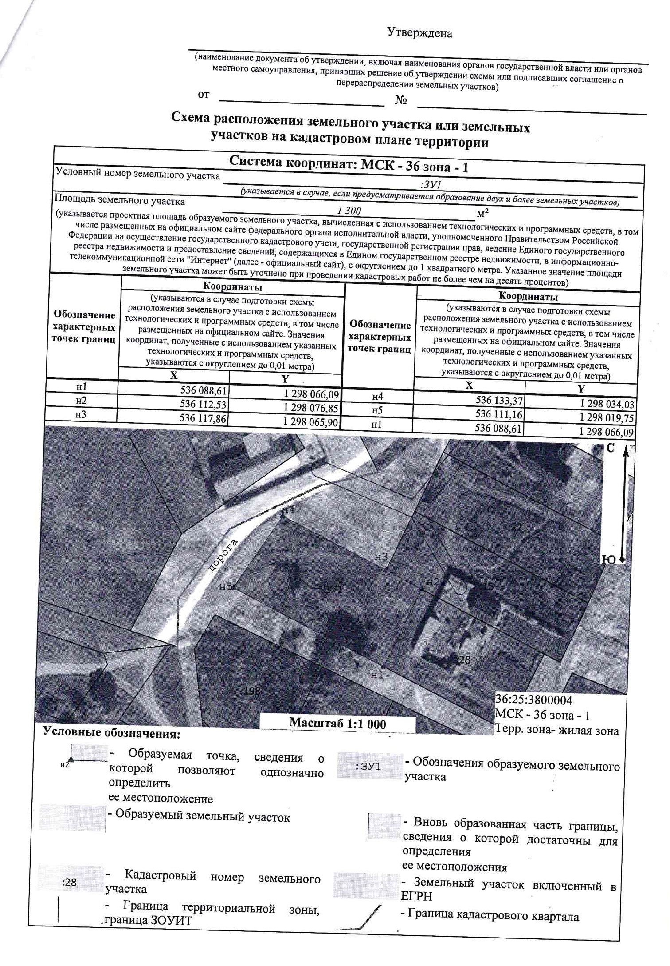
ИЗВЕЩЕНИЕ
о предоставлении земельного участка

Администрация Рамонского муниципального района Воронежской области, в соответствии со статьей 39.18 Земельного кодекса Российской Федерации, на основании поступившего заявления, извещает граждан о возможности предоставления в собственность земельного участка, государственная собственность на который не разграничена с видом разрешенного использования «для ведения личного подсобного хозяйства (приусадебный земельный участок)» площадью 593 кв.м, с условным номером: 36:25:3800002:ЗУ1, местоположением (ориентир): Российская Федерация, Воронежская область, Рамонский муниципальный район, Новоживотинновское сельское поселение, д. Моховатка, ул. Лесная, з/у 41а/2. Земельный участок площадью 593 кв.м предстоит образовать в соответствии со схемой расположения земельного участка на кадастровом плане территории.
Граждане, заинтересованные в предоставлении земельного участка с видом разрешенного использования «для ведения личного подсобного хозяйства (приусадебный земельный участок)» площадью 593 кв.м в течении 30 (тридцати) дней со дня опубликования в периодическом печатном издании органов местного самоуправления Новоживотинновского сельского поселения «Новоживотинновский муниципальный вестник» и размещения на официальном сайте органов местного самоуправления Рамонского муниципального района Воронежской области в информационно-телекоммуникационной сети «Интернет» (https://omsu-ramon.gosuslugi.ru/), а также на официальном сайте Российской Федерации в информационно-телекоммуникационной сети «Интернет» для размещения информации о проведении торгов (http://torgi.gov.ru/), вправе подать заявления о намерении участвовать в аукционе по продаже земельного участка.
Ознакомиться со схемой расположения земельного участка, в соответствии с которой предстоит образовать земельный участок, возможно также по адресу: Воронежская область, Рамонский район, рп. Рамонь, ул. Советская, д. 11, каб. 208.
Адрес и способы подачи заявлений:
- почтовым отправлением в администрацию Рамонского муниципального района Воронежской области по адресу: 396020, Воронежская область, Рамонский район, рп. Рамонь, ул. 50 лет ВЛКСМ, 5;
- на электронный адрес администрации Рамонского муниципального района Воронежской области (ramon@govvrn.ru), заверенное электронной подписью заявителя или усиленной квалифицированной электронной подписью заявителя (представителя заявителя).
Дата и время начала приема заявлений о намерении участвовать в аукционе по продаже земельного участка: 15.11.2024 с 09:00 по московскому времени.
Дата и время окончания приема заявлений о намерении участвовать в аукционе по продаже земельного участка: 14.12.2024 до 09:00 по московскому времени.
